Схема запасных выходов для подготовительного забоя
эксплуатационной камеры северного уклона пл. l₁

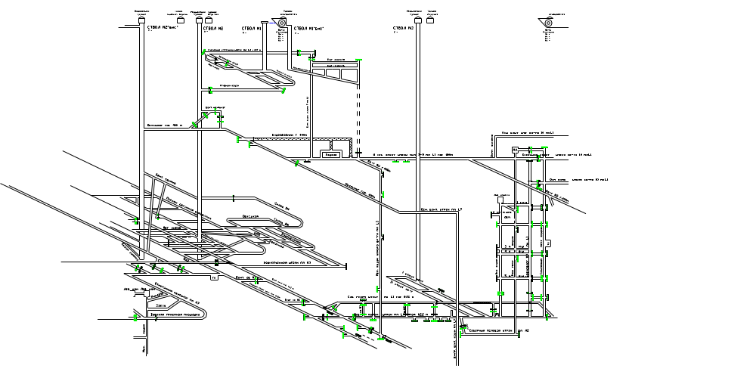

Условные обозначения:

- до очага аварии

- за очагом аварии

- при реверсиро-

вании вент. струи

Главный инженер

Начальник ВТБ

